喷射器订货参数表
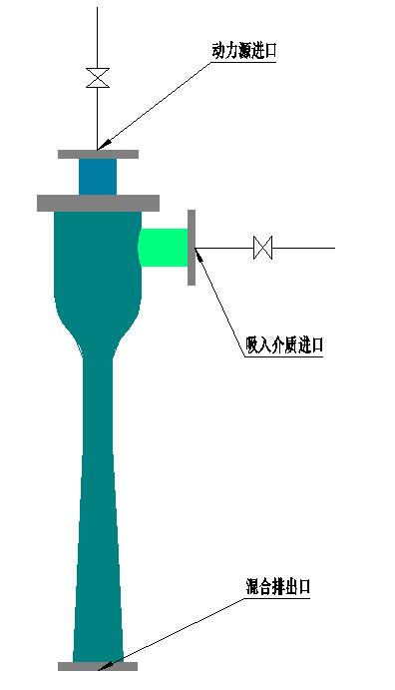 | 主进口参数
 | 动力源
 | 流量m³/h
 | 压力mpa
 | 温度℃
 | 管径mm
 | 吸入口参数
 | 吸入介质
 | 流量m³/h
 | 压力mpa
 | 温度℃
 | 管径mm
 | 排出口参数
 | 排出口 | - 敞口容器 □ 有压力（填下表）
 |  | 压力 mpa 温度 ℃
 | 设备类型
 | 管径mm | 如有要求请填写
 | 设备整体要求
 | 设备材质
 | 法兰标准
 | 其他要求

联系人： 联系方式：

单位：

